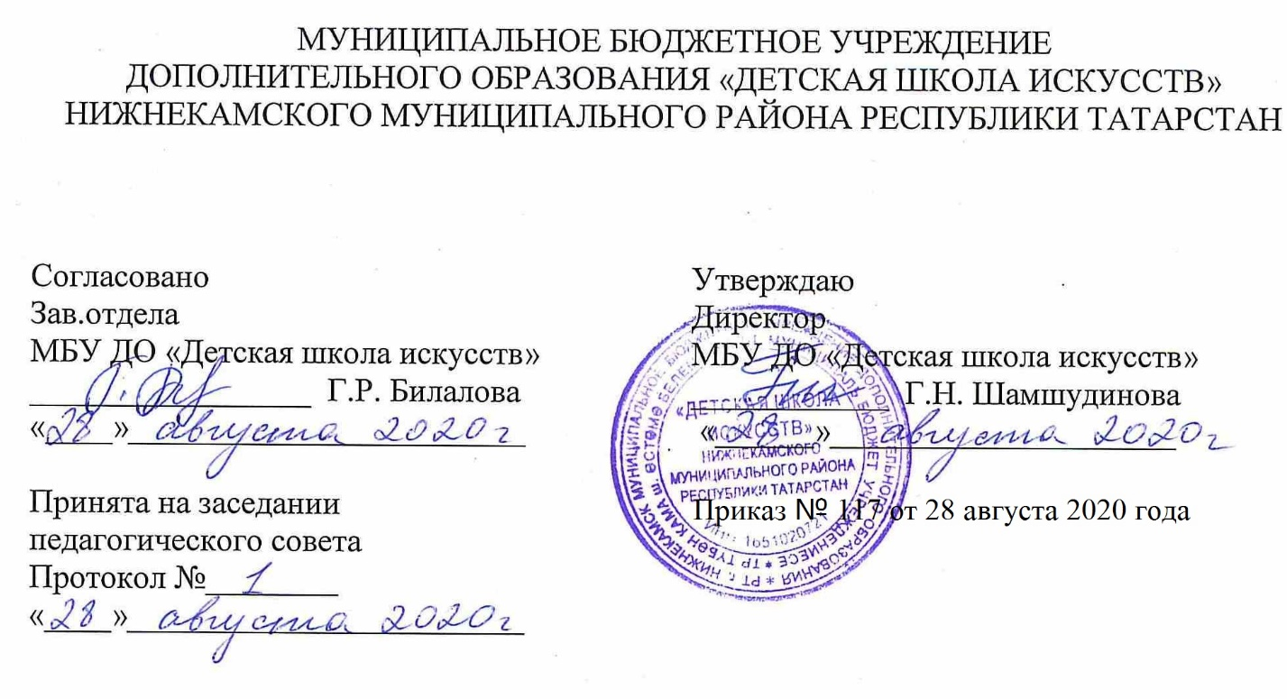

ДОПОЛНИТЕЛЬНАЯ ОБЩЕОБРАЗОВАТЕЛЬНАЯ
ОБЩЕРАЗВИВАЮЩАЯ РАБОЧАЯ ПРОГРАММА
«КЛАССИЧЕСКИЙ ТАНЕЦ»
3 класс
(7- летний срок обучения)

Направленность: художественная
Возраст учащихся: 11-12 лет
Срок реализации: 1 год (70 ч.)

Составитель: Халиуллина Эльмира Минегасимовна, преподаватель хореографии высшей квалификационной категории

г. Нижнекамск
2020 год
1. Планируемые результаты

Личностные результаты

Личностные результаты освоения дополнительной образовательной общеразвивающей программы «Классический танец» отражают:
- Знание культуры своего народа, своего края, основ культурного наследия народов России и человечества (идентичность человека с российской многонациональной культурой.
- Готовность и способность обучающихся к саморазвитию и самообразованию на основе мотивации к обучению и познанию; готовность и способность осознанному выбору и построению дальнейшей индивидуальной траектории образования на базе ориентировки в мире профессий и профессиональных предпочтений, с учетом устойчивых познавательных интересов.
- Сформированность ответственного отношения к учению; уважительного отношения к труду.
- Сформированность целостного мировоззрения, соответствующего современному уровню развития науки и общественной практики, учитывающего культурное, духовное многообразие современного мира.
- Осознанное, уважительное и доброжелательное отношение к другому человеку, его мнению, мировоззрению, культуре, языку, вере. Готовность и способность вести диалог с другими людьми и достигать в нем взаимопонимания.
- Развитость эстетического сознания через освоение художественного наследия народов России и мира, творческой деятельности эстетического характера (способность понимать художественные произведения, отражающие разные этнокультурные традиции; сформированность основ художественной культуры обучающихся как части их общей духовной культуры, как особого способа познания жизни и средства организации общения; эстетическое, эмоционально-ценностное видение окружающего мира; способность к эмоционально-ценностному освоению мира, самовыражению и ориентации в художественном и нравственном пространстве культуры; уважение к истории культуры своего Отечества, выраженной в том числе в понимании красоты человека; потребность в общении с художественными произведениями, сформированность активного отношения к традициям художественной культуры как смысловой, эстетической и личностно-значимой ценности).

Метапредметные результаты
Регулятивные УУД
- Умение самостоятельно определять цели обучения, ставить и формулировать новые задачи в учебе и познавательной деятельности, развивать мотивы и интересы своей познавательной деятельности.
- Умение самостоятельно планировать пути достижения целей, в том числе альтернативные, осознанно выбирать наиболее эффективные способы решения учебных и познавательных задач.
- Умение соотносить свои действия с планируемыми результатами, осуществлять контроль своей деятельности в процессе достижения результата, определять способы действий в рамках предложенных условий и требований, корректировать свои действия в соответствии с изменяющейся ситуацией.
- Умение оценивать правильность выполнения учебной задачи, собственные возможности ее решения.
- Владение основами самоконтроля, самооценки, принятия решений и осуществления осознанного выбора в учебной и познавательной.
Познавательные УУД
6. Умение определять понятия, создавать обобщения, устанавливать аналогии, классифицировать, самостоятельно выбирать основания и критерии для классификации, устанавливать причинно-следственные связи, строить логическое рассуждение, умозаключение (индуктивное, дедуктивное, по аналогии) и делать выводы.
Коммуникативные УУД
- Умение организовывать учебное сотрудничество и совместную деятельность с учителем и сверстниками; работать индивидуально и в группе: находить общее решение на основе согласования позиций и учета интересов; формулировать, аргументировать и отстаивать свое мнение.
- Умение осознанно использовать речевые средства в соответствии с задачей коммуникации для выражения своих чувств, мыслей и потребностей для планирования и регуляции своей деятельности; владение устной речью.
- Формирование и развитие компетентности в области использования информационно-коммуникационных технологий.
Предметные результаты
- Формирование первоначальных представлений о значении хореографии для укрепления здоровья человека (физического, социального и
- интеллектуальное, эмоциональное, социальное;
- Овладение умением организовать здоровье сберегающую жизнедеятельность;
- Формирование навыка систематического наблюдения за своим физическим состоянием, величиной физических нагрузок, показателями развития физических данных (гибкость, танцевальный шаг, апломб, координация движения).
2. Учебно - тематический план
№ | Тема | Количество часов | Тип урока | Виды учебной деятельности | Виды контроля
1 | Вводное занятие. Правила техники безопасности | 2 | Урок изучения и первичного закрепления новых знаний | Урок-лекция, практическое занятие | Контрольный урок
2 | Правила исполнения упражнений | 10 | Урок изучения и первичного закрепления новых знаний | Урок-лекция, практическое занятие | Контрольный урок
3 | Экзерсис у станка | 20 | Изучение нового материала | Урок-лекция, практическое занятие | Контрольный урок
4 | Экзерсис на середине зала | 20 | Урок закрепления знаний | Урок-лекция, практическое занятие | Контрольный урок
5 | Прыжки (ALLEGRO) | 4 | Урок проверки ЗУН | Урок-лекция, практическое занятие | Контрольный урок
7 | Отработка элементов | 10 | Урок изучение и первичного закрепления новых знаний | Урок-лекция, практическое занятие | Контрольный урок
8 | Контрольный урок | 4 | Урок изучение и первичного закрепления новых знаний | Урок-лекция, практическое занятие | Контрольный урок
ИТОГО: |  | 70

3. Календарный учебный график
№ п/п | Месяц | Число | Время проведения занятия | Форма занятия | Количество часов | Тема занятий | Место проведения | Форма контроля
1. | Сентябрь | 04 | 13.45-15.05 | урок | 2 | Вводное занятие. Правила техники безопасности.  Приветствие на уроке (поклон)  Разминка. | МБУ «ДШИ»  Структурное подразделение  Гимназии №1,  102 кабинет | Просмотр
2. | Сентябрь | 11 | 13.45-15.05 | урок | 2 | Правила исполнения упражнений  (Постановка корпуса, рук, ног, головы) |  | Просмотр
2. | Сентябрь | 18 | 13.45-15.05 | урок | 2 |  |  | Просмотр
2. | Сентябрь | 25 | 13.45-15.05 | урок | 2 |  |  | Просмотр
2. | Октябрь | 02 | 13.45-15.05 | урок | 2 |  |  | Просмотр
2. | Октябрь | 09 | 13.45-15.05 | урок | 2 |  |  | Просмотр
3. | Октябрь | 16 | 13.45-15.05 | урок | 2 | Экзерсис у станка  (1 полугодие лицом к станку):  - demi plié;  - battement tendu;  - battement tendu jete;  - rond de jambe parterre;  - battement fondu;  - battement frappe;  - ronds de jambe en lair (круг ногой по воздуху. На высоте 45*);  - petit battement на cou-de-pied;  - battement releve lent (едленное поднимание ноги на 90*);  - grand battement jete (Резкий бросок ноги на 90*) |  | Просмотр
3. | Октябрь | 23 | 13.45-15.05 | урок | 2 |  |  | Просмотр
3. | Октябрь | 30 | 13.45-15.05 | урок | 2 |  |  | Просмотр
3. | Ноябрь | 13 | 13.45-15.05 | урок | 2 |  |  | Просмотр
3. | Ноябрь | 20 | 13.45-15.05 | урок | 2 |  |  | Просмотр
3. | Ноябрь | 27 | 13.45-15.05 | урок | 2 |  |  | Просмотр
3. | Декабрь | 04 | 13.45-15.05 | урок | 2 |  |  | Просмотр
3. | Декабрь | 11 | 13.45-15.05 | урок | 2 |  |  | Просмотр
3. | Декабрь | 18 | 13.45-15.05 | урок | 2 |  |  | Просмотр
3. | Декабрь | 25 | 13.45-15.05 | урок | 2 | Контрольный урок |  | Просмотр
3. | Январь | 15 | 13.45-15.05 | урок | 2 | Экзерсис у станка  Повторение темы |  | Просмотр
4. | Январь | 22 | 13.45-15.05 | урок | 2 | Экзерсис на середине зала  - Позиции рук;  - понятие epaulement, epaulement croise и efface;  - Demi plié;  - battement tendu;  - battement doubles frappes |  | Просмотр
4. | Январь | 29 | 13.45-15.05 | урок | 2 |  |  | Просмотр
4. | Февраль | 05 | 13.45-15.05 | урок | 2 |  |  | Просмотр
4. | Февраль | 12 | 13.45-15.05 | урок | 2 |  |  | Просмотр
4. | Февраль | 19 | 13.45-15.05 | урок | 2 |  |  | Просмотр
4. | Февраль | 26 | 13.45-15.05 | урок | 2 |  |  | Просмотр
4. | Март | 05 | 13.45-15.05 | урок | 2 |  |  | Просмотр
4. | Март | 12 | 13.45-15.05 | урок | 2 |  |  | Просмотр
4. | Март | 19 | 13.45-15.05 | урок | 2 |  |  | Просмотр
4. | Апрель | 02 | 14.05-15.05 | урок | 2 |  |  | Просмотр
5. | Апрель | 09 | 14.05-15.05 | урок | 2 | Прыжки (ALLEGRO) |  | Просмотр
5. | Апрель | 16 | 14.05-15.05 | урок | 2 | Прыжки (ALLEGRO) |  | Просмотр
6. | Апрель | 23 | 14.05-15.05 | урок | 2 | Отработка элементов |  | Просмотр
6. | Апрель | 30 | 14.05-15.05 | урок | 2 | Отработка элементов |  | Просмотр
6. | Май | 07 | 14.05-15.05 | урок | 2 | Отработка элементов |  | Просмотр
6. | Май | 14 | 14.05-15.05 | урок | 2 | Отработка элементов |  | Просмотр
6. | Май | 21 | 14.05-15.05 | урок | 2 | Отработка элементов |  | Просмотр
6. | Май | 28 | 14.05-15.05 | урок | 2 | Контрольный урок |  | Просмотр
ИТОГО: |  |  |  |  | 70

